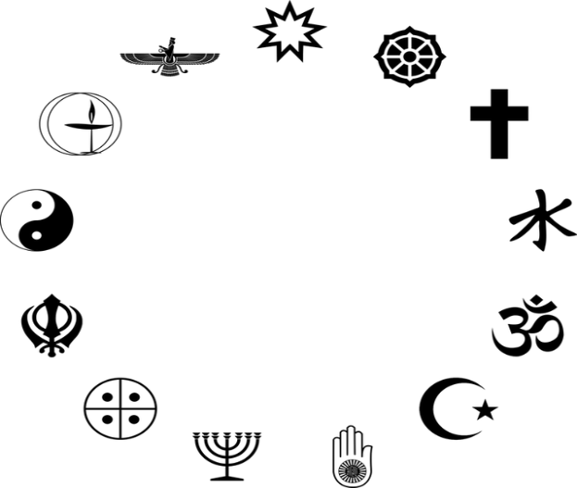

Grondwetlike
Regte en Verantwoordelikhede
INHOUDSOPSOMMING
Kwartaal 4
Week 1 – 3
Les 1:
Bydraes van verskillende religieë in die bevordering van vrede
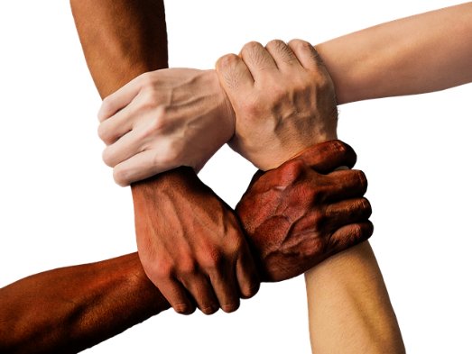

Religieuse vrede
Wat is religieuse vrede?
- Vrede is 'n algemene beginsel wat deur elke groot godsdiens nagejaag word.
- Die praktyke en ideologieë in die meeste godsdienste bevorder waardes wat vrede ondersteun en dit binne samelewings / gemeenskappe probeer bewerkstellig.
- Dit sluit die werk van geloofsgebaseerde nie-regeringsorganisasies (NRO's) in.
Vrede en Godsdiens: Die Feite
- Om in vrede saam te leef en die mense rondom ons te respekteer, is die kern van alle groot godsdienste in die wêreld. Dit help mense ook om innerlike vrede te vind.
- Godsdienstige affiliasie en oortuiging motiveer dikwels godsdienstige gemeenskappe om vredesverwante regeringsbeleide voor te staan.
- Godsdienstige gemeenskappe is ook gekant teen onderdrukking en bevorder vrede en versoening.
- Konfliksituasies kan deur godsdienstige leiers en -instellings bemiddel word. Voorts kan godsdienstige leiers en -instellings as kommunikasie-verbindings tussen opponerende partye dien en opleiding bied oor die metodologie in die skep van vrede. Hierdie vorm van skep van vrede deur godsdienstige invloede, trek die openbare aandag minder, maar word al hoe belangriker.
- Godsdiens kan 'n kragtige vors vir die skep van vredemaking dien. Navorsing toon dat godsdienstige leiers en godsdienstige mense dikwels geloofwaardige vredemakers is wat in hul gemeenskappe gerespekteer word. Hulle het toegang tot kulturele konsepte, soos versoening en vergifnis, wat vrede bevorder.
- Godsdiens beïnvloed vredemaking op ten minste twee maniere:
1) deur godsdienstige individue te motiveer om aan vredemaking deel te neem, en
2) die gebruik van godsdienstige taktiek (deur diegene wat by vredemaking betrokke is) om
te volhard om vrede te maak.

Verskillende geloofsgroepe en hul bydraes tot vrede:

Tradisionele Afrika-Godsdienste

- Mense het 'n vaste geloof in die bestaan van God, die Skepper wat ‘n fokus plaas op vrede en harmonie.
- Om God te eer en in harmonie met ander lede van die gemeenskap, oorledenes en die natuur saam te leef.
- Sterk geloof in voorvaders. Daar word gesê dat die lewende dooies, geeste is van mense wat ‘n goeie lewe op aarde geleef het, op ‘n rype ouderdom ‘n 'goeie' en natuurlike dood gesterf het en die erkende begrafnisrituele ontvang het. Hulle kan mans of vroue wees.
- Hulle is morele reguleerders en is bekend as die lewende dooies. Daar is 'n sterk oortuiging dat hulle die mag het om voorspoed of ongeluk vir die lede van hul gesinne te bring, afhangende van die verhouding wat tussen hulle bestaan.
- Elke persoon moet tot die welsyn van die gemeenskap bydra en 'n begrip van gepaste en onvanpaste gedrag binne die samelewing hê.
- Morele waarde: UBUNTU waarvan die betekenis ‘menslikheid teenoor ander’ weerspieël.
Christendom
- Godsdiens wat voortspruit uit die leringe van Jesus in die 1ste eeu nC. Die heilige Skrif is die Bybel. Die belangrikste beginsels daarvan is dat Jesus die Seun van God is (die tweede persoon van die Heilige Drie-eenheid), dat God se liefde vir die wêreld die wesenlike komponent van dié godsdiens is en dat Jesus gesterf het om die mensdom te verlos.

- Christene glo dat daar net een God is, maar dat hy in drie verskillende vorme geopenbaar word: God die Vader, God die Seun en die Heilige Gees.
- Christene skoei hulleself op die lewe en leringe van Jesus Christus. Jesus het mense geleer om God lief te hê en hulle naaste lief te hê.
- Christene glo dat God Jesus gestuur het om as mens te lewe om die mensdom te red van die gevolge van sy sondes (die slegte dinge wat die mensdom gekies het om te doen wat hulle van God geskei het).
- Die Christelike heilige boek is die Bybel. Dit is verdeel in die Ou en Nuwe Testament. Die Nuwe Testament verduidelik hoe God sy enigste seun, Jesus Christus, gestuur het om die gebroke verhouding (wat deur die sonde van mense veroorsaak is) tussen mense en God te herstel.
- Die behoefte aan innerlike vrede en algehele vrede word in die meeste van die Skrifte beklemtoon.
Hindoeïsme
- Die twee belangrikste eienskappe van Hindoe-etiek bevorder vrede:
- Ahimsa: Om te verhoed dat lewende wesens en mense seergemaak word.
- Satya: Eerlikheid
- Hulle fokus ook op innerlike vrede.
- Met innerlike vrede en rein lewe kan hulle na ander mense uitreik en hierdie vrede deel.
Boeddhisme
- Die eerste reël in die morele kode waarvolgens alle Boeddhiste leef, is "Ek sal geen lewende wese benadeel nie".
- Meditasie kalmeer hulle en laat hulle toe om hul verstand te reinig. Dit bring ook innerlike vrede.
- Hulle respekteer alle vorme van lewe, en hulle belowe om geen lewende ding te benadeel nie.
Islam
- Die woord Islam kom van 'n Arabiese woord wat ‘vrede’ beteken.
- Om vrede te bereik, moet onderdrukking en ongeregtighede tot niet gemaak word.
- Hulle groet met die woorde: "As-salaam alaikum" (vrede wees met jou).
- Vrede kom deur die onderwerping aan Allah en deur Sy wil te volg.
- Moslems het die plig om vrede en geregtigheid te bevorder en te bewaar.
Die Bahá'í-geloof
- Die fokus van hulle ideologieë is om aan wêreldvrede te werk.
- Hulle glo dat almal van dieselfde ras is.
- Volgens hulle beteken versoening dat alle ongelykheid tussen mense aangespreek moet word, veral armoede, geweld teen vroue en kinders, en xenofobie.
Judaïsme
- Die Jode groet mekaar met die woord Shalom wat ‘vrede’ beteken.
- Shalom spreek die hoop uit dat almal eendag in vrede sal leef.
- Om in eenheid met God te leef, beteken om in vrede met ander mense te leef.
- Hulle moet verantwoordelik wees vir hul morele lewe op grond van die Torah.

Les 3:
Sportetiek in alle fisiese aktiwiteite


Sport is 'n baie belangrike deel van die menslike kultuur. Sedert die Olimpiese Spele in Antieke Griekeland bekendgestel is, het dit duisende mense se aandag getrek. Alhoewel sommige mense kan redeneer dat sport nie ‘n sleutelrol in hul lewens speel nie, beïnvloed dit tot 'n mate hul wêreldbeskouing. Die belangrikste vraag rondom sport is;” hoe om dit regverdig te speel?” Daar is egter ook 'n vraag of dit in die eerste plek regverdig moet wees.

Dwelmgebruik en ander vorme van prestasieverbetering deur sportsterre het onlangs debatteerbare onderwerpe geword, aangesien mense probeer bepaal of dit eties korrek is om dit te gebruik of nie.

Jy besef dit dalk nie, maar ons almal neem elke dag etiese besluite. Ons neem besluite op grond van vertroue, eerlikheid, sedes, etiek, respek en om allerlei goeie redes. Sport is 'n area waar etiese besluite aangemoedig word aangesien dit deur reëls en verwagtinge beheer word. As mense die reëls oortree of nie aan die verwagtinge voldoen, deur op sekere maniere op te tree nie, kan dit die integriteit van die sport beïnvloed.

Om die rol van etiek in sport en kompetisie te verstaan, is dit belangrik om 'n onderskeid tussen spelmanskap en sportmanskap te tref.

- Spelmanskap is gebou op die beginsel dat wen alles is. Atlete en afrigters word aangemoedig om die reëls te buig waar moontlik om 'n mededingende voordeel bo 'n teenstander te verkry. Hulle gee dus minder aandag aan die veiligheid en welsyn van die kompetisie.
- Sportmanskap is gesonde kompetisie en word gesien as 'n manier om persoonlike eer, waardes en karakter te kweek. Dit dra by tot 'n gemeenskap van respek, en vertroue tussen mededingers en in die samelewing. Die doel in sportmanskap is nie bloot om te wen nie, maar om oorwinning met eer na te streef deur jou beste poging te gee. Die idee is dat sport karakterontwikkeling demonstreer en aanmoedig, wat dan die morele karakter van die breër gemeenskap beïnvloed.

Hoe ons as individue aan sport deelneem, kan ons persoonlike morele en etiese gedrag buite die spel beïnvloed.

Sommige van die elemente van spelmanskap is:
- Wen is alles.
- Dit word net as verkeerd beskou, indien jy uitgevang word.
- Dit is die skeidsregter se taak om oortredings op te tel. Die atlete en afrigters het geen inherente verantwoordelikheid om die reëls te volg nie.

Enkele voorbeelde van spelmanskap is:
- Maak of gemene spel plaasgevind het of ‘n besering opgedoen is.
- Om te probeer om 'n voorsprong in 'n wedloop te kry.
- Om te peuter met toerusting ter wille van beter resultate.
- Geheime gemene spel, soos om 'n speler onder die water te gryp tydens 'n waterpolo-wedstryd.
- Om 'n teenstander aspris seer te maak sodat hulle nie verder kan deelneem nie.
Etiek
- Die gebruik van prestasieverbeterende middels.
- Om 'n teenstander te tart of te intimideer.
- 'n Afrigter wat jok oor 'n atleet se prestasie of ouderdom om hom of haar in ‘n sekere afdeling, waarvoor hulle nie geskik is nie, te laat deelneem.

Etiek in sport vereis vier sleuteleienskappe: regverdigheid, integriteit, verantwoordelikheid en respek.


Regverdigheid
- Alle atlete en afrigters moet gevestigde reëls en riglyne van hul onderskeie sportsoorte volg.
- Spanne wat 'n onregverdige mededingende voordeel bo hul teenstander soek, skep 'n ongelyke speelveld wat die integriteit van die sport skend.
- Daar mag nie teen atlete en afrigters gediskrimineer word op grond van hul ras, geslag of seksuele oriëntasie nie en niemand mag van ‘n sport uitgesluit word nie.
- Skeidsregters moet dieselfde reëls op beide spanne toepas en kan nie vooroordeel of persoonlike voorkeur in die uitslag toon nie.

Integriteit
- ‘n Atleet wat poog om 'n voordeel bo sy of haar teenstander te verkry deur middel van 'n vaardigheid wat nie deel van die spel is nie, toon 'n gebrek aan persoonlike integriteit, en skend die integriteit van die spel.
- Byvoorbeeld, wanneer 'n sokkerspeler 'n besering vervals of maak of iemand gemene spel teen hulle uitgeoefen het.
- Vervalsing is 'n manier om 'n skeidsregter opsetlik te mislei om 'n verkeerde besluit te neem. Dit benadeel die geloofwaardigheid van die besluitneming en ondermyn uiteindelik die integriteit van die spel.

Verantwoordelikheid
- Spelers en afrigters moet verantwoordelikheid wees vir hul prestasie, sowel as hul optrede op die veld neem. Dit sluit hul emosies in.
- Atlete en afrigters sal baie keer verskonings maak waarom hulle die wedstryd verloor het. Die gewildste verskoning is om die oortreding te blameer. Die eerbare ding om te doen is om net te fokus op die aspekte van die spel wat jy kan beheer, dit wil sê jou prestasie en hoe jy kan verbeter.
- Verantwoordelikheid vereis dat spelers en afrigters op hoogte moet bly van die reëls en regulasies wat hul sport beheer.
- Verantwoordelikheid vereis dat spelers en afrigters hulself op 'n eerbare manier op en van die veld moet gedra.

Respek
- Alle atlete moet respek aan spanmaats, teenstanders, afrigters en amptenare toon.
- Alle afrigters moet respek aan hul spelers, teenstanders en amptenare toon.
- Alle ondersteuners, veral ouers, moet respek aan ander ondersteuners, spanne en amptenare toon.

Maar wat beteken dit om eties te wees en integriteit te hê?
Om eties te wees en integriteit te hê, beteken meer as om bloot kwessies te identifiseer waarmee jy nie saamstem nie.

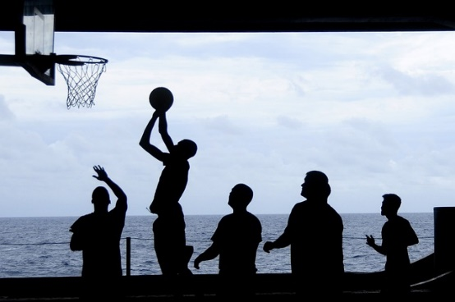
Ons kan slegs sê dat ons eties is en integriteit het wanneer ons gedrag identifiseer wat as die regte optrede in 'n situasie beskou word en dit op 'n bedagsame grondslag baseer wat ons persoonlike oortuigings weerspieël.
Etiek en integriteit kan nie namens jou gedefinieer word nie. JY moet self bepaal wat jou persoonlike oortuigings en eties is – jou klub kan egter bepaal wat daardie klub se waardes is en hoe dit uitgeoefen word.
Dit is belangrik dat sportspelers begrip van etiese gedrag het, insluitende logika, redenasie, en die sielkunde rondom hul besluite. Dit is ook belangrik om te weet hoe om etiese besluite te neem, dit te kommunikeer, en in sport na te kom.

Gedragskode in Sport:
’n Gedragskode is 'n lys reëls wat saamgestel word om seker te maak dat alle mense in ‘n sekere omgewing toepaslik optree en dinge reg doen. In sport beteken dit dat alle spelers, spanne, afrigters en enige ander betrokkenes die reëls volg en aan dieselfde standaarde voldoen. Hoewel spanne teen mekaar meeding om 'n wedstryd, toernooi of reeks te wen, gaan dit nie net oor wen nie. Dit behels ook die strewe om op die beste moontlike manier mee te ding, terwyl hulle integriteit toon en 'n regverdige en eerlike kompetisie handhaaf.

Terminologie:
Vrede: Vrede is ’n toestand van harmonie, waarin mense in respekvolle verhoudings saamleef, wat 'n positiewe en aanmoedigende omgewing skep.
Saambestaan: Dit verwys na die vreedsame saamleef van mense.
Harmonie: Hierdie begrip dui op 'n toestand van eensgesindheid en eenheid.
Etiek is die stel morele standaarde en oortuigings wat ons handelinge/optrede bepaal en lei.
Etiek in sport vereis vier kerneienskappe: regverdigheid, integriteit, verantwoordelikheid, en respek. Alle atlete, afrigters, ouers, toeskouers, en media moet die reëls en riglyne van hul sport gehoorsaam.
Gedragskode: 'n Gedragskode is 'n lys reëls wat mense moet volg om toepaslik en korrek in die sportomgewing op te tree.

Godsdienste en Vrede: Opsomming

Godsdiens | Simbool | Godsdienstige boek | Verklaring oor Vrede
Judaïsme |  | Die Torah | Die Hebreeuse woord "Shalom" beteken vrede- 'n begrip wat van uiterste belang vir hierdie gemeenskap is.
Baha'i-geloof |  | Die Aqdas of Kitáb-i-Aqdas | Dit is die era waarin vrede gevestig sal word.
Hindoeïsme |  | Die Vedas | Verdraagsaamheid teenoor alle gelowe is belangrik omdat hulle glo dat al die paaie na dieselfde doel lei.
Christendom |  | Die Bybel | Die Bybele met spesiale verwysing na Romeine 12, leer hulle om in vrede met almal te leef.
Tradisionele Afrika-godsdienste | 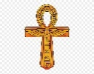 | Mondelinge tradisies | Hulle glo dat jy in 'n gemeenskap gebore word om 'n eenheid met die samelewing te vorm. Daar is ook 'n erfenis van wysheid van die voorouers.
Islam |  | Die Koran | Hulle godsdienstige boek sê: "Die persoon wat 'n siel doodmaak, word beskou asof hy die hele mensdom doodgemaak het en die persoon wat 'n lewe red, word beskou asof hy die lewens van die hele mensdom gered het."

